Занятия на тренажерах закрепляют знания о первой помощи

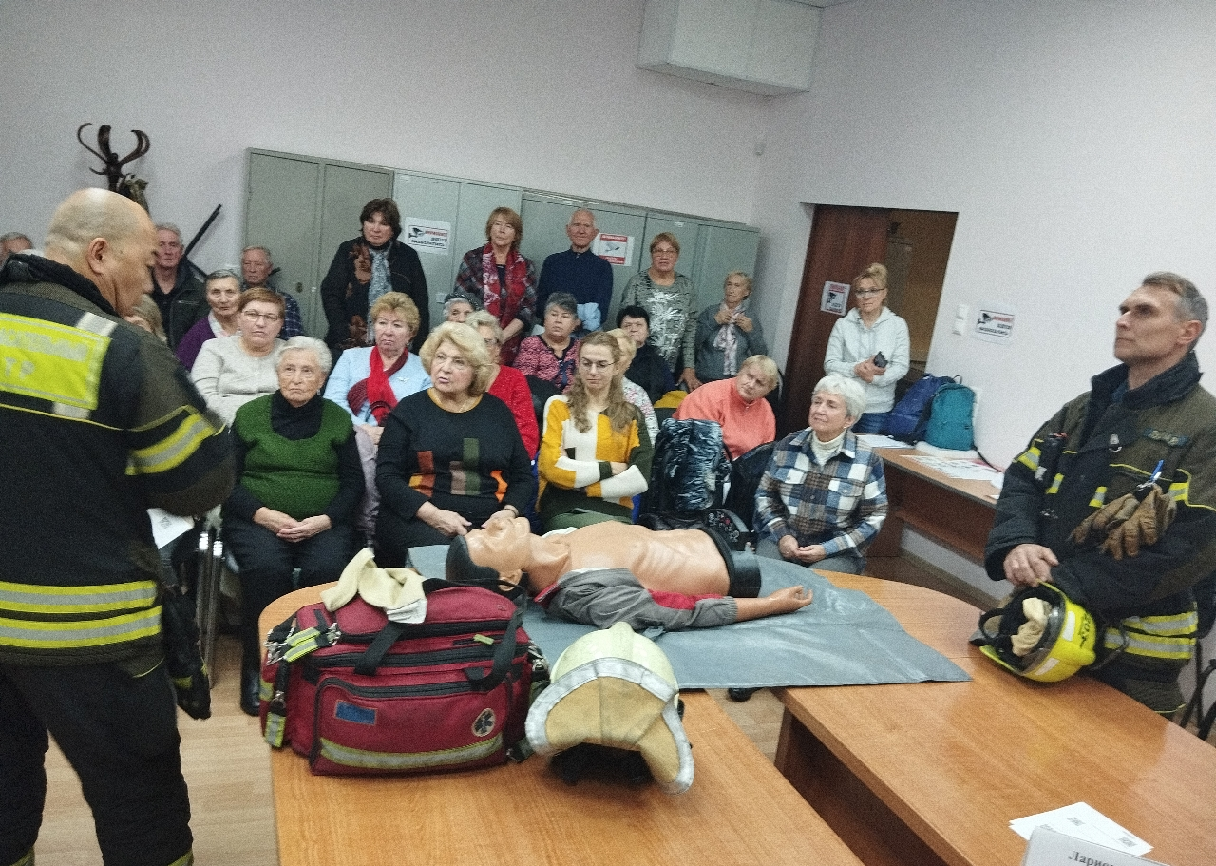

Предугадать момент тяжелого стечения обстоятельств почти невозможно, опасность может настигнуть любого человека где угодно, при этом попавшему в беду может понадобиться неотложная помощь от оказавшихся рядом людей.

Несмотря на то, что требуемые действия могут быть простыми и даже интуитивно понятными, нужно обладать точными знаниями о том, как грамотно прийти на помощь пострадавшему.

Чтобы распространить среди населения знания по оказанию первой помощи, Управление по ЮЗАО Департамента ГОЧСиПБ организовало с жителями района Зюзино практическое занятие, на котором столичные спасатели подробно рассказали про оценку состояния пострадавшего и показали на специальном тренажере, имитирующем лежащего без сознания человека, приемы оказания первой помощи.

«Занятия по первой помощи, которые мы организуем, проводятся с активными жителями районов Юго-Западного округа. Всю важную информацию люди записывают в блокноты, проверяют свои знания и силы на манекене и задают специалистам интересующие вопросы, чтобы в дальнейшем поделиться полученным опытом со своим окружением, близкими, соседями, жителями дома и коллегами», - отметила заместитель начальника Управления по ЮЗАО Департамента ГОЧСиПБ Венера Юмаева.